**Proszę zapisać w zeszycie:**

**1.**

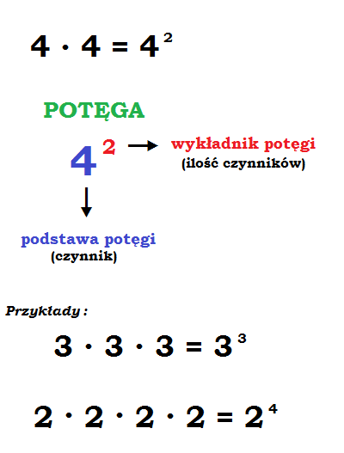

**2. Przykłady:**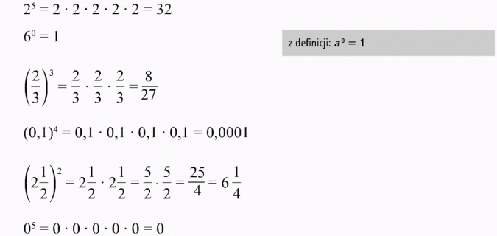

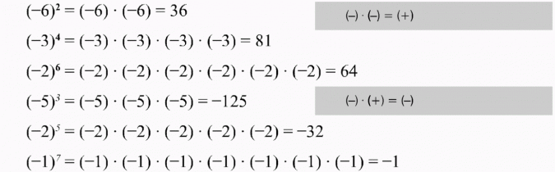

**3. Zapamiętaj :**

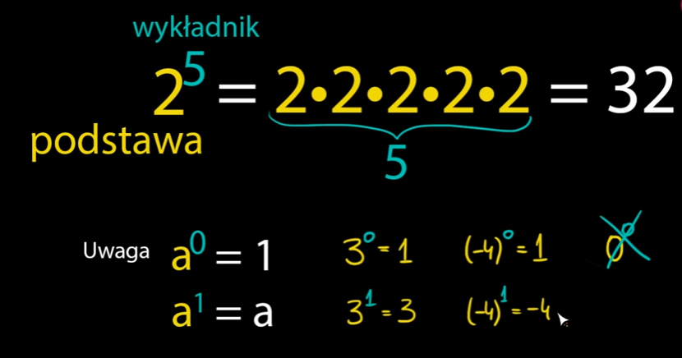

**Następnie proszę wykonać ćwiczenie 1,2 str. 91**

**- zdjęcie notatki i ćwiczeń poproszę na email**

***Zadanie domowe dla chętnych na ocenę***

***Ćw. 4 str. 91– zdjęcie rozwiązań poproszę na email***